
proyecto personal
Idea de Proyecto personal html y css inline: FASE 0

14 de enero de 2021
Roberto latonda cruz
robertolatondacruz@alumnos.tajamar.es

Idea Principal del Proyecto:
La idea principal de mi proyecto personal es hacer una página web de mi marca de ropa real.
He creado una marca de ropa propia la cual se llama “Utopic.Brand” y he aprovechado a utilizarlo como idea para trabajarlo.
Me gusta la idea ya que mezclo dos proyectos personales que tengo y los puedo ir mejorando.
La página web quiero que contenga los productos todos los datos de contacto, soporte al cliente y poder realizar compras con la realización de formularios y diferentes apartados.

El logo principal de la marca es este:
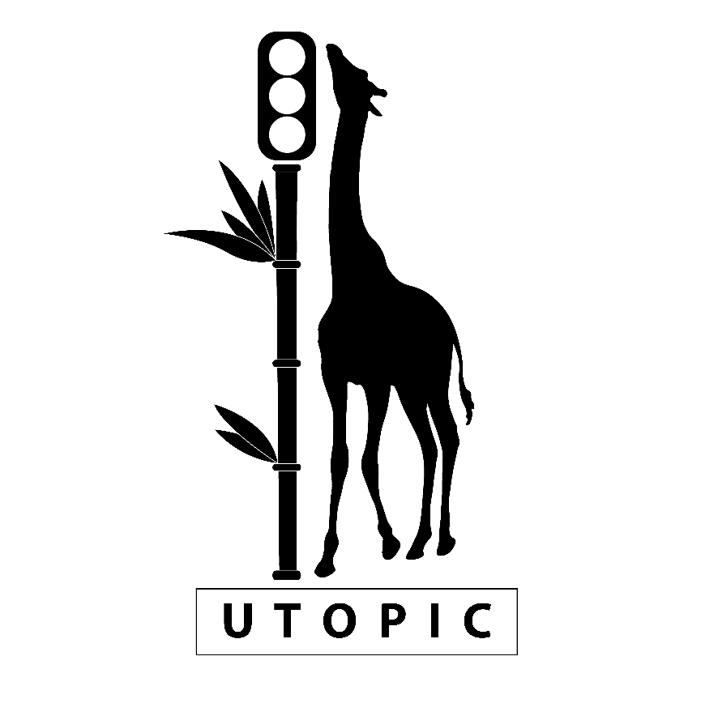

Fdo.
UTOPIC

